Tillsynsbegäran – information om höga naturvärden och fridlysta arter i avverkningsanmälan A 37421-2022 i Borgholms kommun
Denna tillsynsbegäran behandlar höga naturvärden i avverkningsanmälan A 37421-2022 i Borgholms kommun som inkom 2022-09-05 och omfattar 3,4 ha.
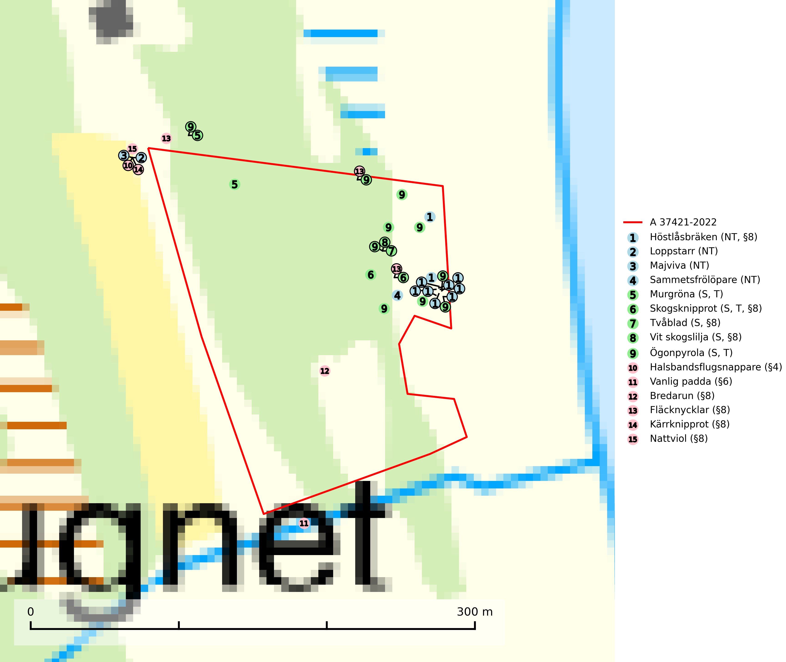
Figur 1. Fyndplatser för naturvårdsarter i och inom 16 meter från avverkningsanmälan. Markörer utan svart kant är placerade på fyndplatsen. Markörer med svart kant är placerade vid sidan av fyndplatsen och har ett svart streck som visar fyndplatsens exakta position. Kartans mittpunktskoordinat är N 6348396, E 623721 i SWEREF 99 TM.
I och inom 16 meter från avverkningsanmälan finns fynd av 15 naturvårdsarter, varav 4 är rödlistade, 10 är fridlysta, 3 är typiska (T) och 5 är signalarter (S): höstlåsbräken (NT, §8), loppstarr (NT), majviva (NT), sammetsfrölöpare (NT), murgröna (S, T), skogsknipprot (S, T, §8), tvåblad (S, §8), vit skogslilja (S, §8), ögonpyrola (S, T), halsbandsflugsnappare (§4), vanlig padda (§6), bredarun (§8), fläcknycklar (§8), kärrknipprot (§8) och nattviol (§8). Se Figur 1.

Tillsynsbegäran
Vi begär härmed att Skogsstyrelsen fattar beslut enligt miljöbalken som säkerställer att skogens höga naturvärden bevaras samt att EU-lagstiftning efterlevs och att artskyddsbrott förhindras.
Vi önskar även ta del av de ställningstaganden och beslut som myndigheten meddelar till följd av aktuell avverkningsanmälan och föreningens inlaga (se 34 § förvaltningslagen).

Naturvårdsarter och fridlysta arter
Nedan följer beskrivningar av de naturvårdsarter och fridlysta arter som har sina livsmiljöer och växtplatser i den avverkningsanmälda skogen. De påträffade naturvårdsarterna är ett tydligt kvitto på att det rör sig om en skog med höga naturvärden.
Murgröna är typisk art för 9160 Näringsrik ekskog och 9190 Näringsfattig ekskog (SLU Artdatabanken, 2025).
Skogsknipprot (§8) är fridlyst enligt 8§ artskyddsförordningen och typisk art för 9050 Näringsrik granskog (SLU Artdatabanken, 2025).
Ögonpyrola är normalt en bra signalart som visar på områden med höga naturvärden och stabila förhållanden, särskilt inom näringsfattiga trakter. Växten är mycket känslig för markskador och försvinner snabbt efter slutavverkning. Den hotas också av skogsgödsling och markavvattning. Ögonpyrola är typisk art för 9010 Taiga och 9070 Trädklädd betesmark (Nitare & Skogsstyrelsen, 2019; SLU Artdatabanken, 2024).

EU:s fågeldirektiv
Europeiska unionens medlemsländer är skyldiga att agera i enlighet med EU:s fågeldirektiv där det uttryckligen står att direktivet gäller för fåglar samt för deras ägg, bon och livsmiljöer (artikel 1). Vidare att de åtgärder som vidtas inte får leda till en försämring av den nuvarande situationen beträffande bevarandet av de fågelarter som avses i artikel 1 (artikel 13). Fågeldirektivet är styrande för tillsynsansvariga myndigheters ärendehantering, ställningstaganden och beslutsfattande.

